متوسطة: محمد بوطاعة السنة الدراسية: 2023-2024
المستوى : ثانية متوسط المدة : 1 ساعة
فرض الفصل الأول في مادة: العلوم الفيزيائية والتكنولوجيا
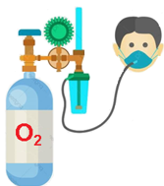
الوضعية الأولى:
حدث خلال جائحة كورونا نقص في تزود المستشفيات باسطوانات غاز الاكسجين. ففي شهر أوت من سنة 2021 توفى الكثير من المرضى بسبب نقص هذا النوع من الغازات، فتساءل ياسين عن كيفية تصنيع هذا الغاز وقدم تساؤله لأستاذة الفيزياء التي قالت أنه يتم تناول ذلك في حصة الأعمال المخبريّة.
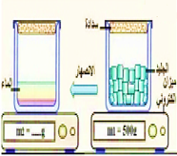
حيث طلبت الأستاذة من مجموعة ياسين و مجموعة أيوب بتحقيق التجربتين المبينتيّن في (الوثيقة 1) :
- وضع ياسين g 500 من الجليد في إناء مغلق وعرضه لمنبع حراري مدة زمنية
- ما نوع التحول الحاصل للجليد؟ برر إجابتك؟
- ماهي كتلة السائل الناتج بعد التحول؟ برر إجابتك؟
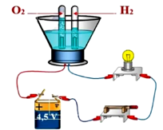
- بعد ذلك وضع أيوب الماء السائل في وعاء التحليل الكهربائي وأغلق القاطعة.
- ماذا تلاحظ؟
- سم الغازات المنطلقة؟ كيف يتم الكشف عنها؟
- ما نوع التحول الحاصل للماء؟ برر إجابتك؟
الوثيقة 1
الوضعية الثانية:
تغيب أحد زملائك عن درس التحول الفيزيائي و التحول الكيميائي فوجد صعوبة في تصنيف هذه التحولات: احتراق الخشب- تعفن الخبز- تكاثف بخار الماء – هضم الطعام–انصهار الحديد – تحول الحليب إلى لبن .
ساعد زميلك على تصنيف هذه التحولات في جدول التالي:
تحول فيزيائي | تحول كيميائي
بعدما فهم منك جيدا الدرس طلب منك مساعدته أيضا في حل الواجب الذي أعطتكم اياه الأستاذة والمتمثل في اكمال الجدول التالي:
الصيغة الكيميائية للجزيء | عدد ونوع الذرات | اسم الجزيء | النموذج المتراص
 | ذرتين أكسجين
 |  | الماء
CO₂

